Milano aperta ad Agosto 2012
"il segreto dei nostri Concerti di Agosto"

V anno del Festival Internazionale 2012 i Concerti Ciani a Residenza Arzaga

giovedì 9 agosto 2012 ore 16.30
ingresso libero previa prenotazione telefonica al nr. 02 91981

CHING-I TSENG pianista
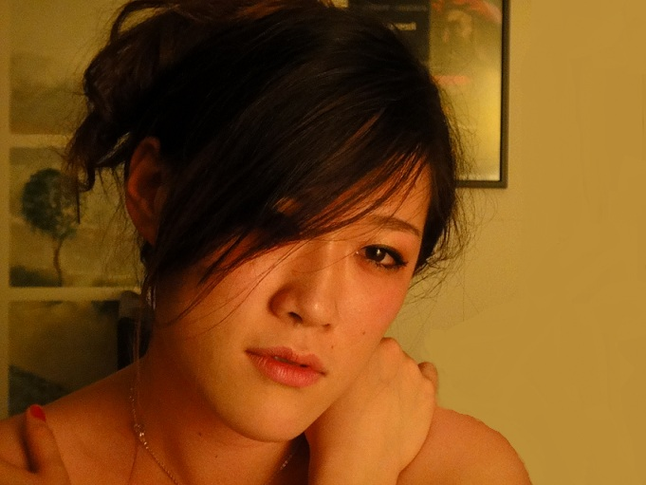

F. Liszt Bénédiction de Dieu dans la solitude
Due Studi da concerto

F. Chopin Studi op. 10 n. 3, 4
Scherzo n. 3 in do diesis minore

M. Ravel Miroirs

C. Debussy L'isle joyeuse

Nata in Taiwan, ha iniziato lo studio del pianoforte sotto la guida di Huang Hui Zhen e di Lin Chiu Zi. Ha quindi proseguito gli studi alla Scuola d’ Arte Hwa Kang di Taipei (Scuola Superiore) con Lee Wen Shiu. All’Università Shih Chien ha frequentato i corsi di Lin Siang Di e attualmente si sta perfezionando presso il Conservatorio di Verona (biennio di secondo livello) con Vittorio Bresciani.
Ha partecipato molte volte sia come solista che come musicista da camera a importanti concerti e concorsi. Nel 2010 ha vinto il 2° premio al “Amadeus International Competition” di Taiwan.
Ha seguito i corsi di musica da camera di Lev Klychkov, presidente dell’Orchestra Sinfonica di San Pietroburgo, e numerose masterclass pianistiche con importanti docenti tra cui Chin Pei Zsi, Valentin Schiedermair, Bernd Zack, Stephen Bishop Kovacevich, Gerlinde Otto, Federico Gianello. Si esibisce nei Festival Dino Ciani; inoltre ha studiato pratica di accompangnamento di cantanti con Claude-France Journès, Enrico Conforti e Chu Tai-Li, acquisendo una notevole esperienza nel settore dell'opera lirica.
Tseng Ching-I si è esibita nello lo scorso maggio nel Concerto n. 1 di Caikovskij con l'Orchestra dell'Arena di Verona al Teatro Filarmonico.

Direzione artistica prof. Maria Lilia Bertola Lani

